1.个人资料-基本信息-生日填写麻烦，不能直接输入。
2.个人资料-译员资料无法修改，如果要提前申请译员，缺少提示性文字，并且后面的教育经验，项目经验、资质证书、修改密码也都无法修改。
3.译员申请-教育经历-年份，不能直接输入，而且不知道指的是入学年份还是毕业年份；工作时间、项目时间都不能直接输入。
4.网页上方的信息建议放在右边，放在左边用户体验不好，而且译员没有级别吗？还有消息提示也没有。

5.点击首页的专栏标题，无法进入频道页
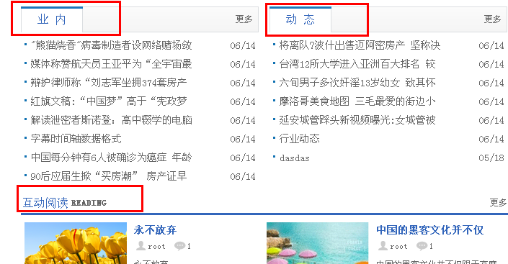
6.分享新浪微博后，不能自动提取里面的摘要，只有一个链接
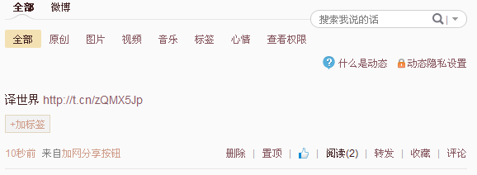
7.点击焦点图不能转接到相应的页面


